Об утверждении регламента государственной услуги "Выдача справок о наличии личного хозяйства"
Утративший силу
Постановление акимата Мамлютского района Северо-Казахстанской области от 3 августа 2012 года N 291. Зарегистрировано Департаментом юстиции Северо-Казахстанской области 7 сентября 2012 года N 1829. Утратило силу постановлением акимата Мамлютского района Северо-Казахстанской области от 21 мая 2013 года N 153
Сноска. Утратило силу постановлением акимата Мамлютского района Северо-Казахстанской области от 21.05.2013 N 153
Сноска. Заголовок в редакции постановления акимата Мамлютского района Северо-Казахстанской области от 25.01.2013 N 15
В соответствии с пунктом 4 статьи 9-1 Закона Республики Казахстан от 27 ноября 2000 года «Об административных процедурах» акимат Мамлютского района Северо-Казахстанской области ПОСТАНОВЛЯЕТ:
Сноска. Преамбула в редакции постановления акимата Мамлютского района Северо-Казахстанской области от 25.01.2013 N 15
1. Утвердить прилагаемый регламент государственной услуги «Выдача справок о наличии личного подсобного хозяйства».
Сноска. Пункт 1 в редакции постановления акимата Мамлютского района Северо-Казахстанской области от 25.01.2013 N 15
2. Контроль за исполнением настоящего постановления возложить на заместителя акима района Гаджиева М.М.
3. Настоящее постановление вводится в действие по истечении десяти календарных дней со дня его первого официального опубликования.
Аким района К.Калиев
Утвержден
постановлением акимата
Мамлютского района
03 августа 2012 года № 291
Регламент государственной услуги
«Выдача справок о наличии личного подсобного хозяйства»
Сноска. Регламент в редакции постановления акимата Мамлютского района Северо-Казахстанской области от 25.01.2013 N 15
1. Общие положения
1. Государственная услуга «Выдача справок о наличии личного подсобного хозяйства» (далее – государственная услуга) оказывается аппаратами акима города Мамлютка, акимов сельских округов Мамлютского района (далее – МИО), а также через отдел по Мамлютскому району Филиала республиканского государственного предприятия «Центр обслуживания населения» по Северо-Казахстанской области (далее – Центр), адреса которых указаны в приложениях 1 и 2 к настоящему регламенту (далее – регламент).
В целях обеспечения доступности государственных услуг жителям отдаленных населенных пунктов допускается оказание государственной услуги через Мобильные Центры.
2. Форма оказываемой государственной услуги: не автоматизированная.
3. Государственная услуга оказывается на основании подпункта 3) пункта 1 статьи 3 Закона Республики Казахстан от 17 июля 2001 года «О государственной адресной социальной помощи», пункта 4 статьи 29 Закона Республики Казахстан от 11 января 2007 года «Об информатизации», постановления Правительства Республики Казахстан от 31 декабря 2009 года № 2318 «Об утверждении стандарта государственной услуги «Выдача справок о наличии личного подсобного хозяйства».
4. Информация о предоставлении государственной услуги размещена на интернет-ресурсе МИО, указанного в приложении 1 к настоящему регламенту, а также на стендах, расположенных в местах оказания государственной услуги, указанных в приложении 1, 2 к настоящему регламенту, а также информация о порядке оказания государственной услуги может быть предоставлена по телефону информационно-справочной службы call-центра (1414).
5. Результатом оказываемой государственной услуги является справка о наличии личного подсобного хозяйства (на бумажном носителе) либо мотивированный ответ об отказе в предоставлении государственной услуги.
6. Государственная услуга оказывается физическим лицам (далее – получатель государственной услуги).
7. Сроки оказания государственной услуги при обращении в МИО:
1) государственная услуга оказывается с момента обращения, в течение 2 (двух) рабочих дней;
2) максимально допустимое время ожидания до получения государственной услуги, оказываемой на месте в день обращения заявителя – не более 10 (десяти) минут;
3) максимально допустимое время обслуживания получателя государственной услуги – не более 10 (десяти) минут;
при обращении в Центр:
1) сроки оказания государственной услуги с момента сдачи необходимых документов получателем государственной услуги, указанных в пункте 11 настоящего регламента – не более 2 (двух) рабочих дней;
2) максимально допустимое время ожидания до получения государственной услуги, оказываемой на месте в день обращения заявителя – не более 20 (двадцати) минут;
3) максимально допустимое время обслуживания получателя государственной услуги – не более 20 (двадцати) минут.
8. Государственная услуга оказывается бесплатно.
9. График работы:
1) МИО: ежедневно, с понедельника по пятницу включительно, за исключением выходных и праздничных дней, в соответствии с установленным графиком работы с 9-00 до 18-00 часов, с перерывом на обед с 13-00 до 14-00 часов. Прием осуществляется в порядке очереди, без предварительной записи и ускоренного обслуживания.
2) Центра: государственная услуга предоставляется ежедневно с понедельника по субботу включительно, за исключением выходных и праздничных дней, в соответствии с установленным графиком работы с 9.00 часов до 19.00 часов без перерыва. Прием осуществляется в порядке «электронной» очереди, без ускоренного обслуживания.
Мобильные Центры осуществляют прием документов согласно утвержденному Центром графику, не менее шести рабочих часов в одном населенном пункте 1 раз в неделю.
10. Для предоставления государственной услуги создаются условия для ожидания и подготовки необходимых документов (зал для ожидания, места для заполнения документов оснащаются стендами с перечнем необходимых документов и образцами их заполнения).
2. Порядок оказания государственной услуги
11. Для получения государственной услуги получатель государственной услуги либо его представитель (по нотариально удостоверенной доверенности) представляют следующие документы:
1) при обращении в МИО получатель государственной услуги обращается в устной форме с предоставлением оригинала документа, удостоверяющего личность и его копии (после сверки оригинал документа, удостоверяющего личность, возвращается);
2) при обращении в Центр получатель государственной услуги предоставляет заявление по форме, согласно приложению 3 к настоящему регламенту и оригинал документа, удостоверяющего личность.
Сведения о документе, удостоверяющего личность получателя государственной услуги, содержащиеся в государственных информационных системах работник Центра получает из соответствующих государственных информационных систем посредством информационной системы Центра в форме электронных документов, удостоверенных электронной цифровой подписью уполномоченного лица.
При приеме документа, указанного в подпункте 2) настоящего пункта, работник Центра и уполномоченного органа сверяют подлинность оригинала документа, удостоверяющего личность получателя государственной услуги, доверенности со сведениями, предоставленными из соответствующих государственных информационных систем государственных органов, после чего оригинал документа возвращается получателю.
12. В Центре бланки заявлений, утвержденной формы, размещаются на специальной стойке в зале ожидания, по адресам, указанным в приложении 2 к настоящему регламенту, а также на интернет-ресурсе РГП «Центр»: www.con.gov.kz.
13. Получатель государственной услуги сдает необходимые документы, указанные в пункте 11 настоящего регламента, работникам МИО и Центра по адресам, указанным в приложениях 1 и 2 к настоящему регламенту.
Прием документов в Центре осуществляется в операционном зале посредством «безбарьерного» обслуживания.
14. При сдаче всех необходимых документов для получения государственной услуги получателю государственной услуги выдается расписка о приеме соответствующих документов с указанием:
номера и даты приема запроса;
вида запрашиваемой государственной услуги;
количества и названия приложенных документов;
даты (времени) и места выдачи результатов государственной услуги;
фамилии, имени, (при наличии) отчества работника принявшего заявление на оформление документов;
фамилии, имени, (при наличии) отчества заявителя, фамилии, имени, отчества уполномоченного представителя, и их контактных телефонов.
15. Результат оказания государственной услуги выдается получателю государственной услуги либо его представителю (по нотариально удостоверенной доверенности) при личном посещении.
В Центре выдача результатов государственной услуги осуществляется работником Центра посредством «окон».
В случаях, если получатель государственной услуги не обратился за результатом услуги в указанный срок, Центр обеспечивает их хранение в течение одного месяца, после чего передает их в МИО.
16. В оказании государственной услуги получателю государственной услуги будет отказано в следующих случаях:
1) предоставления неполного пакета документов, указанных в пункте 11 настоящего регламента;
2) отсутствия данных о наличии личного подсобного хозяйства в по хозяйственной книге МИО;
3) при обслуживании в Центре по основаниям, предусмотренным статьей 40 Закона Республики Казахстан от 11 января 2007 года «Об информатизации».
17. Этапы оказания государственной услуги с момента обращения получателя государственной услуги и до момента выдачи результата государственной услуги:
1) при обращении в МИО:
ответственный специалист МИО принимает и регистрирует устное обращение, сверяет оригинал документа, удостоверяющего личность с копией, возвращает оригинал документа получателю государственной услуги;
ответственный специалист МИО проверяет данные получателя государственной услуги в похозяйственной книге МИО, заполняет справку либо готовит мотивированный ответ об отказе в предоставлении государственной услуги и передает руководителю МИО для рассмотрения;
руководитель МИО рассматривает представленные документы, подписывает справку либо мотивированный ответ об отказе;
ответственный специалист МИО регистрирует справку либо мотивированный ответ об отказе в предоставлении государственной услуги и выдает получателю государственной услуги.
2) при обращении в Центр:
получатель государственной услуги подает заявление в Центр;
инспектор Центра регистрирует заявление, выдает расписку получателю государственной услуги о приеме соответствующих документов, в которой содержится дата получения им результата государственной услуги;
инспектор Центра передает документы инспектору накопительного отдела Центра;
инспектор накопительного отдела Центра осуществляет сбор документов, составляет реестр, направляет документы в МИО для исполнения;
ответственный специалист МИО принимает документы из Центра, проверяет данные получателя государственной услуги в похозяйственной книге МИО, заполняет справку либо готовит мотивированный ответ об отказе в предоставлении государственной услуги и передает руководителю МИО для рассмотрения;
руководитель МИО рассматривает представленные документы, подписывает справку либо мотивированный ответ об отказе;
ответственный специалист МИО регистрирует справку, либо мотивированный ответ об отказе в предоставлении услуги МИО и направляет в Центр.
инспектор Центра выдает получателю государственной услуги справку либо мотивированный ответ об отказе в предоставлении государственной услуги.
3. Порядок действий (взаимодействия)
в процессе оказания государственной услуги
18. В процессе оказания государственной услуги задействованы следующие структурно-функциональные единицы (далее - СФЕ):
1) при непосредственном обращении получателя государственной услуги в МИО:
ответственный специалист МИО;
руководитель МИО.
2) при обращении получателя государственной услуги в Центр:
инспектор Центра;
инспектор накопительного отдела Центра;
ответственный специалист МИО;
руководитель МИО.
19. Текстовое табличное описание последовательности и взаимодействия административных действий (процедур) каждой СФЕ с указанием срока выполнения каждого административного действия (процедуры) приведено в приложении 4 к настоящему регламенту.
20. Схемы, отражающие взаимосвязь между логической последовательностью административных действий в процессе оказания государственной услуги и СФЕ приведены в приложении 5 к настоящему регламенту.
4. Ответственность должностных лиц,
оказывающих государственную услугу
21. Ответственными лицами за оказание государственной услуги являются руководители, должностные лица МИО и Центра, участвующие в процессе оказания государственной услуги (далее - должностные лица).
Должностные лица несут ответственность за качество и эффективность оказания государственной услуги, а также за принимаемые ими решения и действия (бездействия) в ходе оказания государственной услуги, за реализацию оказания государственной услуги в установленные сроки в порядке, предусмотренном законодательством Республики Казахстан.
Приложение 1
к регламенту государственной услуги
«Выдача справок о наличии личного
подсобного хозяйства»
Перечень государственных учреждений,
оказывающих государственную услугу «Выдача справок о наличии личного подсобного хозяйства»
 | Наименование государственного учреждения | Адрес месторасположения | Контактные данные
1 | Государственное учреждение «Аппарат акима Андреевского сельского округа Мамлютского района Северо-Казахстанской области» | Северо-Казахстанская область, Мамлютский район, село Андреевка | тел: 8 (71541) 2-31-14
2 | Государственное учреждение «Аппарат акима Беловского сельского округа Мамлютского района Северо-Казахстанской области» | Северо-Казахстанская область, Мамлютский район, село Белое | тел: 8 (71541) 5-16-07
3 | Государственное учреждение «Аппарат акима Воскресеновского сельского округа Мамлютского района Северо-Казахстанской области» | Северо-Казахстанская область, Мамлютский район, село Воскресеновка | тел: 8 (71541) 2-34-24
4 | Государственное учреждение «Аппарат акима Дубровинского сельского округа Мамлютского района Северо-Казахстанской области» | Северо-Казахстанская область, Мамлютский район, село Дубровное | тел: 8 (71541) 2-56-37
5 | Государственное учреждение «Аппарат акима Кызыласкерского сельского округа Мамлютского района Северо-Казахстанской области» | Северо-Казахстанская область, Мамлютский район, село Кызыласкер | тел: 8 (71541) 5-20-71
6 | Государственное учреждение «Аппарат акима Краснознаменского сельского округа Мамлютского района Северо-Казахстанской области» | Северо-Казахстанская область, Мамлютский район, село Краснознаменка | тел: 8 (71541) 2-91-88
7 | Государственное учреждение «Аппарат акима Леденевского сельского округа Мамлютского района Северо-Казахстанской области» | Северо-Казахстанская область, Мамлютский район, село Леденево | тел: 8 (71541) 2-94-41
8 | Государственное учреждение «Аппарат акима Ленинского сельского округа Мамлютского района Северо-Казахстанской области» | Северо-Казахстанская область, Мамлютский район, село Ленино | тел: 8 (71541) 2-16-78
9 | Государственное учреждение «Аппарат акима Новомихайловского сельского округа Мамлютского района Северо-Казахстанской области» | Северо-Казахстанская область, Мамлютский район, село Новомихайловка | тел: 8 (71541) 2-71-66
10 | Государственное учреждение «Аппарат акима Пригородного сельского округа Мамлютского района Северо-Казахстанской области» | Северо-Казахстанская область, Мамлютский район, село Покровка | тел: 8 (71541) 2-41-49
11 | Государственное учреждение «Аппарат акима Становского сельского округа Мамлютского района Северо-Казахстанской области» | Северо-Казахстанская область, Мамлютский район, село Афонкино | тел: 8 (71541) 2-44-33
12 | Государственное учреждение «Аппарат акима города Мамлютка Северо-Казахстанской области» | Северо-Казахстанская область, Мамлютский район, город Мамлютка | тел: 8 (71541) 2-11-03
Приложение 2
к регламенту государственной услуги
«Выдача справок о наличии личного
подсобного хозяйства»
Центр обслуживания населения по оказанию государственной услуги
Наименование  Центра обслуживания населения | Юридический адрес | График работы | Контакт  ный  телефон
Отдел по Мамлютскому району филиала республиканского государственного предприятия «Центр обслуживания населения» по Северо-Казахстанской области | Северо-Казахстанская область Мамлютский район город Мамлютка улица Сабита Муканова 11 | Ежедневно с 9.00 до 19.00 часов без обеда, выходной-  воскресенье | 8(71541)2-27-48
Приложение 3
к регламенту государственной услуги
«Выдача справок о наличии личного
подсобного хозяйства»
Форма
Заявление
Я,__________________________________________________________________ (Ф.И.О., паспортные данные (данные удостоверения личности
_____________________________________________________________________ и место жительства физического лица) _____________________________________________________________________
_____________________________________________________________________
Действующий от имени ___________________________________________________________________ (заполняется уполномоченным представителем)
на основании____________________________________________________________ (реквизиты документа, удостоверяющего полномочия)
Прошу предоставить мне справку о наличии личного подсобного хозяйства
Прилагаю следующие документы: _____________________________________________________________________
Дата _________________________________________/_________
(Ф.И.О. и подпись заявителя/уполномоченного представителя)
________________________________________/_________
(Ф.И.О. и подпись специалиста, принявшего запрос)
Результат выполнения /рассмотрения/ запроса: ________________________________________
____________________________________________________________________
проверено: дата ______________ 20__ г.
_____________________________________________________
(Ф.И.О. и подпись специалиста)
Приложение 4
к регламенту государственной услуги
«Выдача справок о наличии личного
подсобного хозяйства»
Описание последовательности и взаимодействие административных действий (процедур) Таблица 1. Описание действий структурно-функциональных единиц через МИО
Действие основного процесса (хода, потока работ)
№ п/п | № действия (хода, потока работ) | 1 | 2 | 3 | 4
1 | Наименование СФЕ | Ответствен  ный  специалист  МИО | Ответст  венный  специа  лист МИО | Руково  дитель  МИО | Ответственный специалист МИО
2 | Наименование действия (процесса процедура, операции) и их описание | Прием и регистрация устного обращения, сверка оригинала документа, удостоверяющего личность с копией | Проверка  данных  получате  ля го  сударст  венной  услуги в  похозяйст  венной  книге  МИО, за  полнение  справки  либо под  готовка  мотивиро  ванного  ответа об  отказе и  передача  руководи  телю МИО  для под  писания | Рассмот  рение и  подписа  ние  справки  либо  мотивиро  ванного  ответа  об  отказе | Регистрация справки либо мотивированного ответа об отказе в предоставлении услуги и выдача получателю государственной услуги
3 | Форма завершения (данные, документ, организационно-распорядительное решение) | Регистрация обращения | Справка  либо  мотивиро  ванный  ответ об  отказе | Подписа  ние  справки  либо  мотивиро  ванного  ответа  об  отказе | Справка либо мотивированный ответ об отказе
4 | Сроки исполнения | не более 10 минут | в течение 1 рабочего дня | в течение 1 рабочего дня | не более 10 минут
5 | Номер следующего действия | 2 | 3 | 4
Таблица 2. Описание действий СФЕ через Центр
Действия основного процесса (хода, потока работ)
№ действия  (хода, потока работ) | 1 | 2 | 3
Наименование СФЕ | Инспектор Центра | Инспектор накопительного отдела Центра | Инспектор накопительного отдела Центра
Наименование действия  (процесса, процедуры,  операции) и их  описание | Регистрирует заявление, выдает расписку получателю государственной услуги о приеме соответствующих документов, в которой содержится дата получения им результата государственной услуги | Расписывается в журнале и собирает документы | Составляет реестр и направляет документы в МИО
Форма завершения  (данные, документ,  организационно-  распорядительное  решение) | Расписка | Сбор документов в накопительный отдел | Отправка документов в МИО
Сроки исполнения | не более 20 минут | 3 раза в день | не менее одного раза в день
Номер следующего  действия | 2 | 3 | 4
Действия основного процесса (хода, потока работ)
№ действия (хода, потока работ) | 4 | 5 |  | 6 | 7
Наименование СФЕ | Ответствен  ный  специалист  МИО | Руководитель МИО |  | Ответствен  ный  специалист  МИО | Инспектор Центра
Наименование действия (процесса, процедуры, операции) и их описание | Прием документов из Центра, оформление справки или подготовка мотивированного ответа об отказе | Рассмотрение и подписание справки либо мотивированного ответа об отказе |  | Регистрация справки либо мотивированного ответа об отказе | Выдача  справ  ки  либо  мотиви  рован  ного  ответа  об  отказе  получа  телю  госу  дарст  венной  услуги
Форма завершения (данные, документ, организационно- распорядительное решение) | Передача  документов  с  материалами  руководите  лю МИО для  подписи |  | Подписание  справки либо  мотивирован  ного ответа  об отказе | Передача  справки либо  мотивирован  ного ответа  об отказе в  Центр | Справ  ка  либо  мотиви  рован  ный  ответ  об  отказе
Сроки исполнения | 30 минут |  | 1 час | в течение 1 рабочего дня | не более 20 мин
 | 5 |  | 6 | 7
Варианты использования. Основной процесс
Группа 1 СФЕ Инспектор Центра | Группа 2 СФЕ Ответственный специалист МИО | Группа 3 СФЕ Руководитель МИО | Группа 4 СФЕ Ответственный специалист МИО
Действие № 1 Прием документов, выдача расписки о приеме документов, регистрация заявления, передача документов в накопительный отдел для направления в МИО | Действие № 2 Прием заявления из Центра или обращения от получателя, рассмотрение документов, оформление справки и направление руководителю МИО | Действие № 3 Рассмотрение и подписание справки | Действие № 4  Регистрация справки
Действие № 6 Выдача справки получателю государственной услуги |  |  | Действие № 5 Передача справки получателю государственной услуги или в Центр
Варианты использования. Альтернативный процесс
Группа 1 СФЕ  Инспектор Центра | Группа 2 СФЕ  Ответственный специалист МИО | Группа 3 СФЕ  Руководитель МИО | Группа 4 СФЕ  Ответственный специалист МИО
Действие № 1  Прием документов, выдача расписки о приеме документов, регистрация заявления, передача документов в накопительный отдел для направления в МИО | Действие № 2  Прием заявления из Центра или обращения от получателя, рассмотрение документов, оформление мотивированного ответа об отказе, направление руководителю МИО | Действие № 3  Подписание  мотивирован  ного ответа  об отказе | Действие № 4 Регистрация мотивированного ответа об отказе
Действие № 6  Выдача мотивированного ответа об отказе получателю государственной услуги |  |  | Действие № 5 Передача мотивированного ответа об отказе получателю государственной услуги или в Центр
Приложение 5
к регламенту государственной услуги
«Выдача справок о наличии личного
подсобного хозяйства
Схема 1. Описание действий СФЕ при обращении получателя государственной услуги в МИО
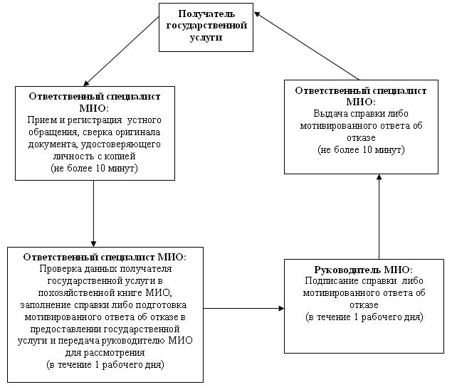
Схема 2. Описание действий СФЕ при обращении получателя государственной услуги в Центр
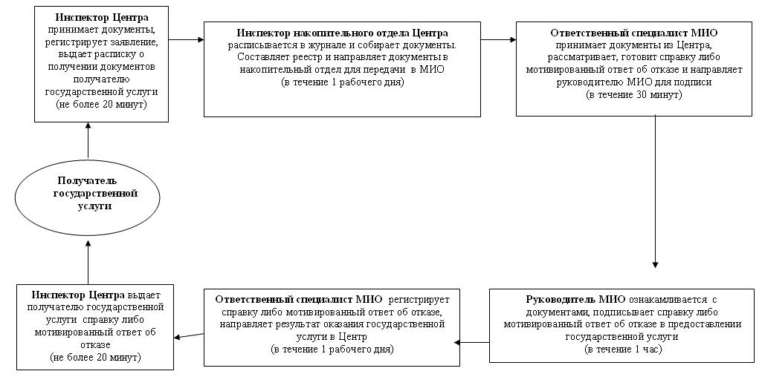

© 2012. РГП на ПХВ «Институт законодательства и правовой информации Республики Казахстан» Министерства юстиции Республики Казахстан

